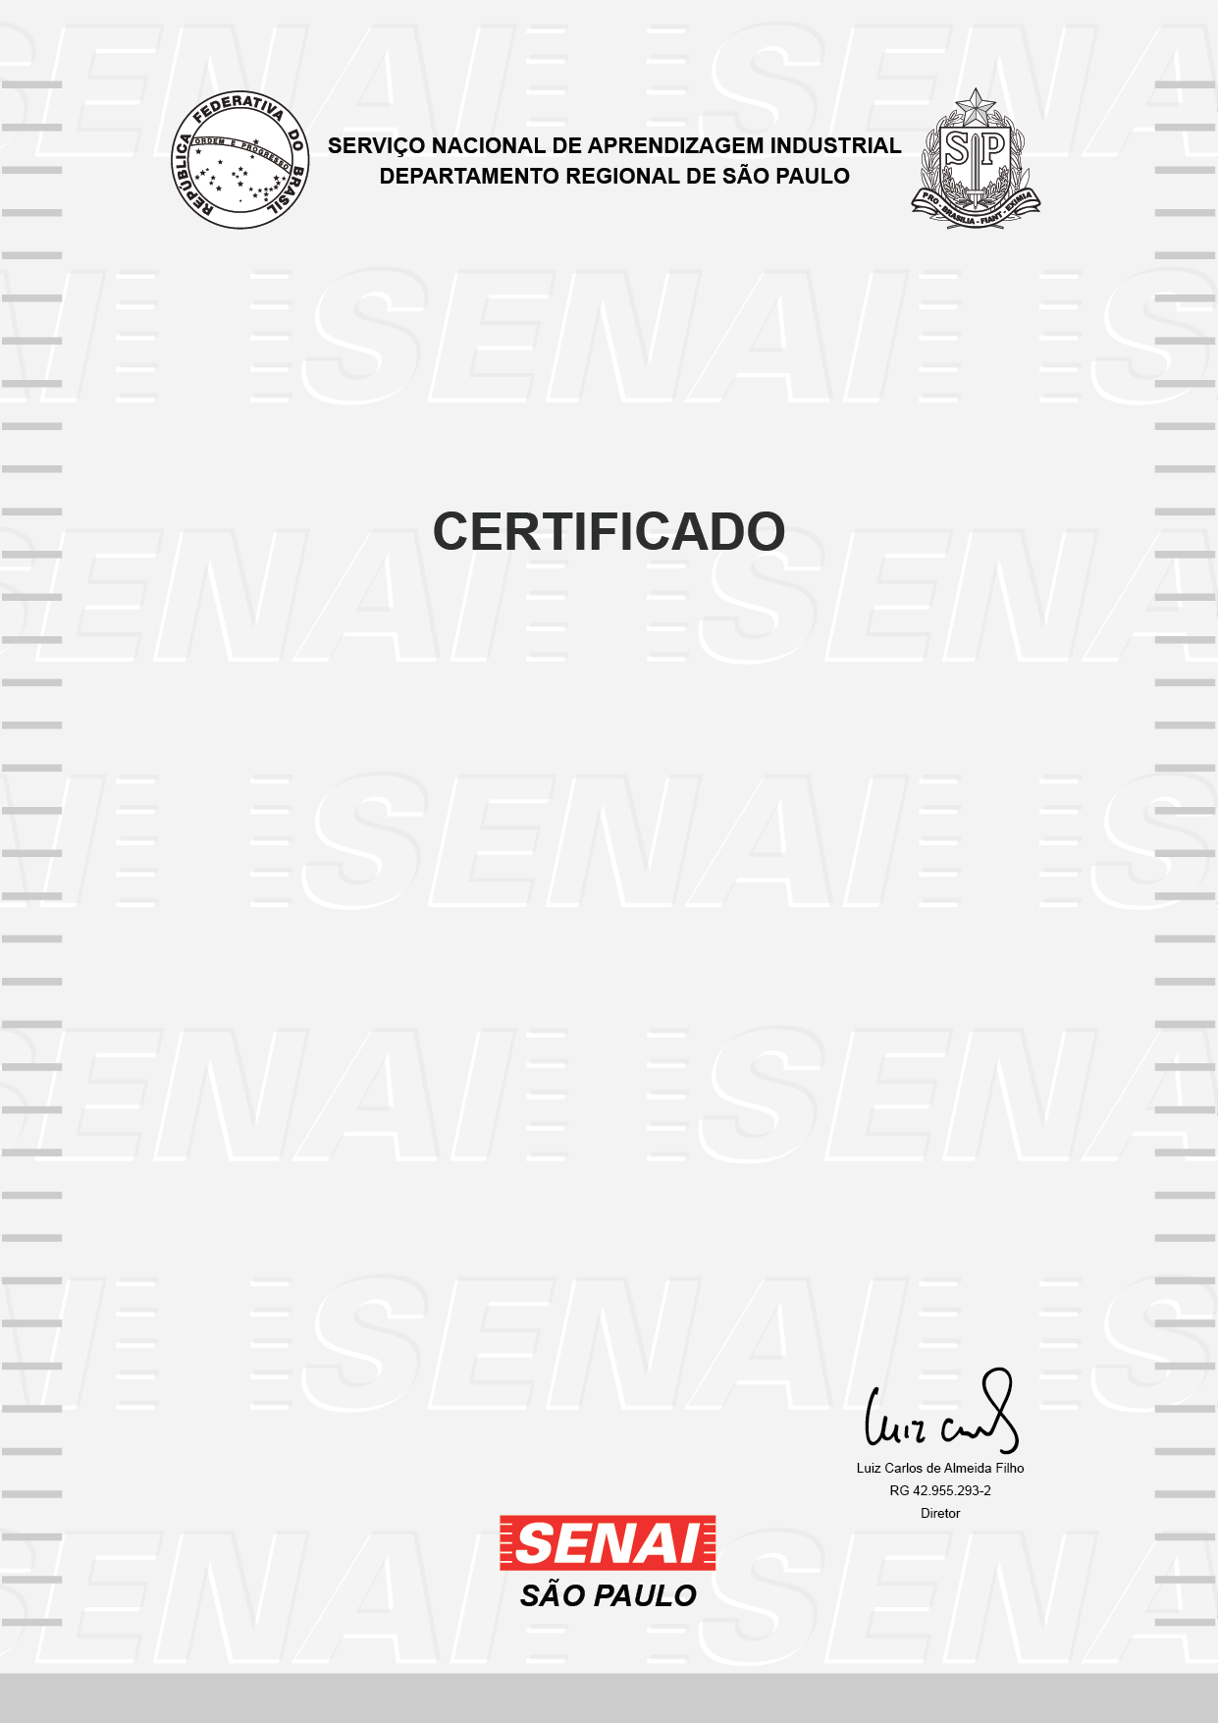

**ESCOLA SENAI "GASPAR RICARDO JUNIOR"**

**ECONOMIA CIRCULAR**

Certificamos que

**GUSTAVO GARCIA NUNES DE SOUZA**

, portador(a) do

documento

, concluiu com aproveitamento o curso acima

identificado, nos termos do inciso I, do § 2º, do artigo 39, da lei n° 9.394 de 20 de

dezembro de 1996 com duração de

**20**

horas, no período de

**04/03/2024**

à

**26/09/2024**

.

São Paulo, 26 de setembro de 2024

|  |
| --- |
| Perfil Profissional / Conteúdo Programático |
| 1.Modelo de produção  1.1. Processo Produtivo  1.2. Riscos Lineares  1.3. Ciclos biológicos e técnicos  1.4. Cinco modelos de negócios  1.5. Princípios da Economia Circular  1.6. Escolas de pensamento  1.7. Evolução   1. O design como fator transformador    1. O papel do designer    2. Desafios e oportunidades circulares    3. Estratégias    4. Parcerias e tecnologias    5. Novos modelos de negócios 2. A transformação da indústria    1. A evolução do tema no mundo    2. O papel do CEO no processo    3. Desafios e oportunidades para a indústria brasileira    4. Tecnologias habilitadoras como facilitadoras (Big data, Internet das coisas ?IoT, Blockchain e Cloud Computing) 3. Processo de transição    1. Redes de aceleração e colaboração    2. Habilidades individuais    3. Consumo inteligente |
| A autenticação deste documento pode ser verificada no site abaixo ou via QR Code acima:  www.sp.senai.br/consulta-certificado?qrcode=00029270/7613632 |

[Powered by TCPDF (www.tcpdf.org)](http://www.tcpdf.org/)